# PERTEMUAN 6

**MENGONTROL ALIRAN PROGRAM (IF,IF.. ELSE)**

## TUJUAN PEMBELAJARAN

* 1. Mahasiswa dapat memahami penggunaan Kondisi aliran program IF
  2. Mahasiswa dapat memahami penggunaan Kondisi aliran program IF ..ELSE
  3. Mahasiswa dapat mempraktekan penggunakan IF
  4. Mahasiswa dapat mempraktekan penggunakan IF..ELSE

## URAIAN MATERI

Ketika kita perlu mengeksekusi satu set pernyataan berdasarkan suatu kondisi maka kita perlu menggunakan pernyataan dengan mengontrol aliran program. Misalnya jika suatu bilangan lebih besar dari nol maka kita ingin mencetak “Bilangan Positif” tetapi jika lebih kecil dari nol maka kita ingin mencetak “Bilangan Negatif”. Dalam hal ini kami memiliki dua pernyataan untuk mencetak dalam program, tetapi hanya satu pernyataan cetak yang dieksekusi pada satu waktu berdasarkan nilai input. Kita akan melihat bagaimana menulis kondisi seperti itu dalam program java menggunakan pernyataan kontrol.

Dalam pertemuan ini, kita akan melihat empat jenis pernyataan kontrol yang dapat digunakan dalam program java berdasarkan kebutuhan: pernyataan bersyarat sebagai berikut:

* 1. if statement
  2. nested if statement
  3. if-else statement
  4. if-else-if statement

# Pernyataan IF (IF Statement)

Pernyataan IF adalah pernyataan pengambilan keputusan yang paling sederhana. Pernyataan ini digunakan untuk memutuskan apakah pernyataan

atau blok pernyataan tertentu akan dieksekusi atau tidak, jika kondisi tertentu

***True*** maka blok pernyataan akan dieksekusi jika ***False*** , maka diabaikan. Bentuk Umum penulisan pernyataan IF :

if(condition){

Statement(s); //Block *True*

}

Secara alur diagram flowchart gambarnya seperti dibawah ini :

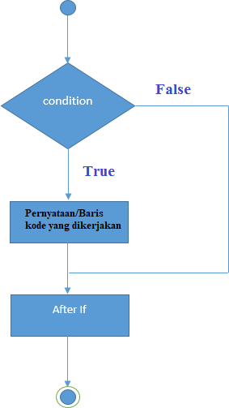

**Gambar 6. 1** diagram flow chart pernyataan IF

Contoh program sederhana : pernyataan IF :

// Program Java penggunaan if statement.

**public class** ContohIF1 {

**public static void** main(String[] args) {

//deklarasi variabel 'usia’

**int** usia=20;

//cek kondisi pernyataan If

**if**(usia>18){

System.out.print("Usia anda lebih besar dari 18 Tahun");

}

}

}

Output :

Usia anda lebih besar dari 18 Tahun

## Pernyataan IF Bersarang (Nested IF Statement)

Pernyataan if bersarang adalah pernyataan if di dalam pernyataan if yang lain. Bentuk Umum penulisan nya adalah sebagai berikut :

if(condition_1) { Statement1(s);

if(condition_2) { Statement2(s);

}

}

Pernyataan1 akan dijalankan jika kondisi_1 benar. Pernyataan2 hanya akan dijalankan jika kedua kondisi (kondisi_1 dan kondisi_2) benar.

Secara alur diagram flowchart gambarnya seerti dibawah ini :

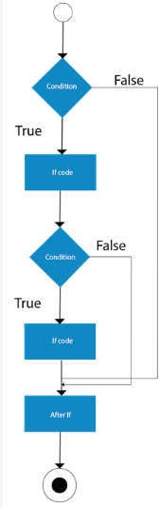

**Gambar 6. 2** Flow Chart Nested If

Contoh code sederhana penggunaan Nested IF

public class nestedIF {

/**

* @param args the command line arguments

*/

public static void main(String[] args) {

// TODO code application logic here int angka=70;

if( angka < 100 ){

System.out.println("angka adalah lebih kecil

100");

if(angka > 50){

System.out.println("angka adalah lebih besar

dari 50");

}

}

}

}

Output :

angka adalah lebih kecil 100

angka adalah lebih besar dari 50

# Pernyataan IF ..ELSE

Pada Pernyataan if sebelumnya jika suatu kondisi ***true***, itu akan mengeksekusi blok pernyataan dan jika kondisinya salah, itu tidak akan dilakukan atau diabaikan. Tetapi bagaimana jika kita ingin melakukan sesuatu jika kondisinya ***false***. Kita dapat menggunakan pernyataan *else* dengan pernyataan if untuk mengeksekusi blok kode ketika kondisinya ***false***

Bentuk Umum pernyataan **IF..Else**

. if(condition) { Statement(s);

}

else {

Statement(s);

}

Secara alur diagram flowchart gambarnya seperti dibawah ini :

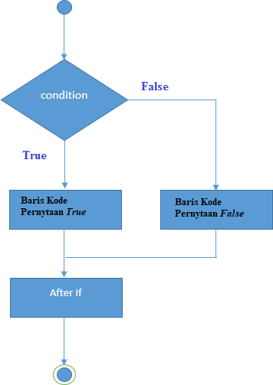

**Gambar 6. 3** Flowchart diagram if-else

public class IFElseStatement {

/**

* @param args the command line arguments

*/

public static void main(String[] args) {

// TODO code application logic here int angka=120;

if( angka < 50 ){

System.out.println("angka adalah lebih kecil dari

50");

}

else {

System.out.println("angka adalah lebih besar atau sama dengan 50");

}

}

}

Output

angka adalah lebih besar atau sama dengan 50

# Pernyataan IF ..ELSE ..IF

Pernyataan if-else-if digunakan untuk memutuskan di antara beberapa opsi. Pernyataan if dijalankan dari atas ke bawah. Setelah salah satu kondisi yang mengendalikan if ***True***, pernyataan tersebut akan dieksekusi. Jika tidak ada kondisi yang benar, maka pernyataan else terakhir akan dieksekusi.

Bentuk Umum Penulisan IF..ELSE..IF

if(condition_1) {

/*if condition_1 is true execute this*/ statement(s);

}

else if(condition_2) {

/* execute this if condition_1 is not met and

* condition_2 is met

*/ statement(s);

}

else if(condition_3) {

/* execute this if condition_1 & condition_2 are

* not met and condition_3 is met

Contoh code sederhana penggunaan IF..ELSE..IF

*/ statement(s);

}

.

.

.

else {

/* if none of the condition is true

* then these statements gets executed

*/ statement(s);

}

Secara alur diagram flowchart gambarnya seperti dibawah ini :

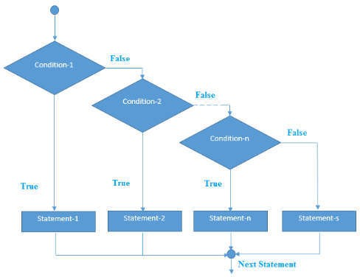

**Gambar 6. 4** Flow diagram Pernyataan IF..ELSE..IF

Program ini akan menentukan Grade nilai Akhir mahasiswa dimana ketentuannya adalah sebagai berikut :

* 1. Jika Nilai <50 , Grade = Tidak lulus
  2. Jika Nilai >=50 dan Nilai <60 , Grade = D
  3. Jika Nilai >=60 dan nilai <70 , Grade = C
  4. Jika Nilai >=70 dan Nilai <80 , Grade = B
  5. Jika Nilai >=80 dan <90 , Grade = A
  6. Jika Nilai >=90 dan <100 , Grade = A+
  7. Selain itu data nilai Salah

public class IfElseIF {

/**

* @param args the command line arguments

*/

public static void main(String[] args) {

// TODO code application logic here int Nilai=65;

if(Nilai<50){

System.out.println("Tidak Lulus ");

}

else if(Nilai>=50 && Nilai<60){ System.out.println("grade D ");

}

else if(Nilai>=60 && Nilai<70){ System.out.println("grade C ");

}

else if(Nilai>=70 && Nilai<80){ System.out.println("grade B ");

}

else if(Nilai>=80 && Nilai<90){

System.out.println("grade A ");

}else if(Nilai>=90 && Nilai<100){ System.out.println("grade A+");

}else{

System.out.println("Data Nilai Salah !");

}

}

}

Output :

grade C

## LATIHAN

* 1. Modifikasi program untuk menentukan Grade nilai diatas dimana untuk Input Nilainya menggunakan class Scanner :

Contoh : Output yang ditampilkan : Contoh Input Scanner 1

NIM ? : 1111

NAMA ? : Agustav NILAI ? : 85

Output :

grade A

contoh Input Scanner 2

NIM ? : 1112

NAMA ? : Indah NILAI ? : 75

Output :

grade B

contoh Input Scanner 3

NIM ? : 1113

NAMA ? : Rendi NILAI ? : 65

Output :

grade C

* 1. Modifikasi program selanjutnya untuk menentukan Keterangan diatas dimana untuk Input Nilainya menggunakan class Scanner

Input : NIM, NAMA,NILAI

Output : Grade, Keterangan Contoh Input Scanner 1

NIM ? : 1111

NAMA ? : Agustav NILAI ? : 85

Contoh output : Output :

grade A Keterangan : Lulus

contoh Input Scanner 2

NIM ? : 1112

NAMA ? : Indah NILAI ? : 75

Output :

grade B

Keterangan : Lulus

## REFERENSI

Horstmann Cay S., (2011). *Big Java 4th Edition ,san jose university , united state Of America*. *RRD jefferson city publishing.*

Deitel Paul , Deitel Harvey, (2012) Java how to program eighth edition, pearson education, Boston Massachusetts , *USA, publishing as prentice hall.*

Rose Cristhoper, (2017), Java Succinctly Part 2, Morrisville, NC 27560, USA, Syncfusion, Inc.

Downey Allen B. , Mayfield Chris, (2017), Think Java, Needham, Massachusetts, USA, Green Tea Press

Hayes Helen, (2021), BeginnersBook.com, https://beginnersbook.com/java-tutorial- for-beginners-with-examples/, di akses pada tanggal 21 November 2021.

Sonoo Jaiswal , (2021) JavaTpoint offers college campus training , https:[//www.javatp](http://www.javatpoint.com/java-tutorial)o[int.](http://www.javatpoint.com/java-tutorial)c[om/java-tutorial,](http://www.javatpoint.com/java-tutorial) diakses pada tanggal 1 Desember 2021